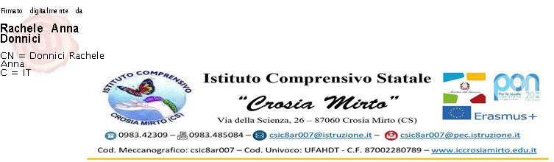

MONITORAGGIO E VERIFICA DEL PEI – SCUOLA PRIMARIA

Periodo: I/II QUADRIMESTRE

Anno scolastico ………/………

Alunno/a: __________________

Ordine di Scuola: ____________ Plesso: _____________ Classe : __ Sezione:__

OBIETTIVI EDUCATIVI
Dimensioni | Obiettivo: (non raggiunto/parzialmente raggiunto/raggiunto)
Socializzazione, interazione e relazione.
Comunicazione e linguaggio.
Autonomia e orientamento.

Cognitiva, neuropsicologica e dell’apprendimento

OBIETTIVI DISCIPLINARI
L’alunno/a, secondo quanto programmato nel PEI:
- E’ riuscito a conseguire gli obiettivi programmati in tutte le discipline
- Non è riuscito a conseguire gli obiettivi programmati in nessuna disciplina
- Non è riuscito a conseguire gli obiettivi programmati in alcune discipline

(di seguito specificare per ogni disciplina, il livello raggiunto e breve descrizione)

Disciplina | Livello raggiunto e breve descrizione  (in via di prima acquisizione/base/intermedio/avanzato)
LINGUA ITALIANA

LINGUA INGLESE
ARTE E IMMAGINE

MUSICA
ED. FISICA
STORIA
ED. CIVICA
GEOGRAFIA
MATEMATICA
SCIENZE
TECNOLOGIA
RELIGIONE O ATTIVITÀ ALTERNATIVA
Osservazioni sul contesto:
Barriere________________________________________________________________________
Facilitatori______________________________________________________________________

Indicare in che modo la famiglia partecipa e collabora all'attuazione del P.E.I.:

_______________________________________________________________________________

_______________________________________________________________________________

Interventi sul contesto per realizzare un ambiente di apprendimento inclusivo:

______________________________________________________________________________

______________________________________________________________________________

Interventi sul percorso curricolare:

- Apprendimento collaborativo in piccoli gruppi
- Azioni di tutoraggio
- Apprendimento esperienziale e laboratoriale
- Promozione della conoscenza e dell’utilizzo dei mediatori didattici facilitanti l’apprendimento (schemi, mappe, tabelle, immagini, video, cd didattici, ….)
- Affiancamento per un immediato intervento di supporto
- Utilizzo di differenti modalità comunicative per attivare più canali sensoriali
- Controllo in itinere, con domande brevi, l’avvenuta comprensione nel corso di una spiegazione
- Utilizzo della videoscrittura per la produzione testuale
- Richieste operative, in termini quantitativi, adeguate ai tempi e alle personali specificità
- Fornire appunti in fotocopie o in file
- Utilizzo della LIM per fornire in formato digitale le lezioni
- Promozione dell’utilizzo di ausili specifici (libri digitali, sintesi vocale, videoscrittura, dizionari digitali, software per mappe concettuali)
- Controllo della corretta trascrizione dei compiti e delle comunicazioni scuola-famiglia
- Guidare al riconoscimento dei propri errori e quindi all’autocorrezione
- Altro __

Revisione del PEI (indicare i punti oggetto di eventuale revisione):
______________________________________________________________________________
______________________________________________________________________________
Valutazione del comportamento (indicare se scarsa, sufficiente, assidua...)

Partecipazione_______________________
Impegno ___________________________
Frequenza__________________________

Altre osservazioni sulle caratteristiche comportamentali:

- Comportamento dell'alunno/a verso i compagni:______________________________
- Comportamento dei compagni verso l'alunno/a:_______________________________

La presente scheda di monitoraggio e verifica del P.E.I. in itinere, letta e approvata dal C.d.C., viene sottoscritta dal coordinatore di classe e dal docente di sostegno ed allegata al fascicolo personale dell’alunno depositato in Segreteria.

Mirto Crosia, _____
Il COORDINATORE DI CLASSE
_____________________________

INSEGNANTE DI SOSTEGNO
____________________________

